MODUL III
CISCO ROUTER, ROUTING

3. LANGKAH-LANGKAH PERCOBAAN MODUL III
3.1 Routing
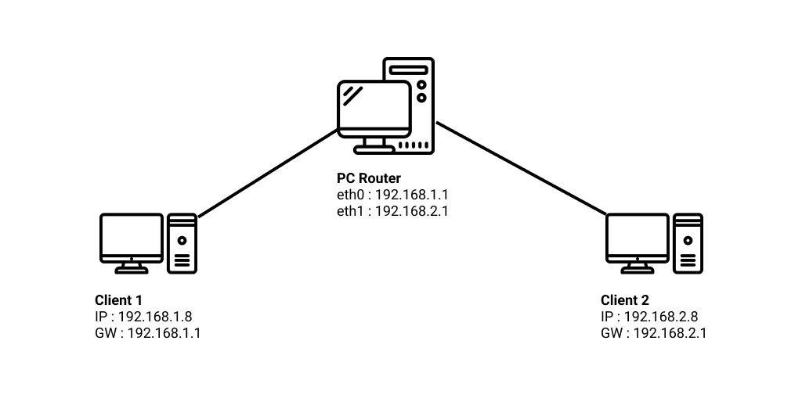
Setting IP Lan Card pada PC Router
eth0 = IP : 192.168.1.1 NetMask : 255.255.255.0
eth1 = IP : 192.168.2.1 NetMask : 255.255.255.0
- Konfigurasi untuk PC Router:
  - Setting IP untuk eth0 192.168.1.1 dan eth1 192.168.2.1 dengan subnetmask sama yaitu 255.255.255.0 dengan perintah berikut:
# nano /etc/network/interfaces
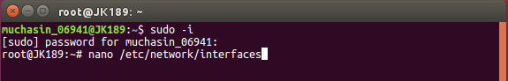

auto [nama_interfaces_0]
iface [nama_interfaces_0] inet static
address 192.168.1.1
netmask 255.255.255.0
network 192.168.1.0
gateway 192.168.1.1

auto [nama_interfaces_1]
iface [nama_interfaces_1] inet static
address 192.168.2.1
netmask 255.255.255.0
network 192.168.2.0
gateway 192.168.2.1
Simpan dengan ctrl+x kemudian tekan y lalu enter
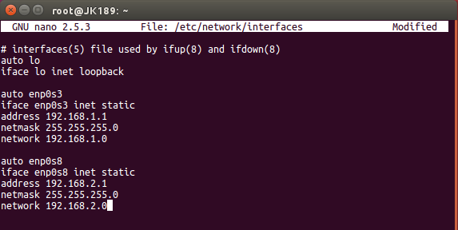

  - Kemudian restart interfaces menggunakan perintah berikut:
# /etc/init.d/networking restart
Atau
# ifup [nama_interfaces_0] dan ifup [nama_interface_1]
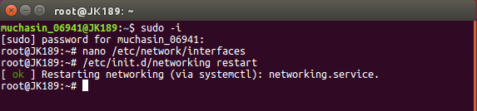

  - Supaya bisa meneruskan paket kita setting dengan mengetik perintah:
# echo 1 > /proc/sys/net/ipv4/ip_forward
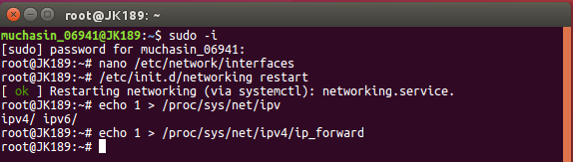

  - Tambahkan iptable untuk forwarding interfaces eth0 ke eth1 di PC Router dengan perintah berikut:
# sudo iptables –t nat –A POSTROUTING – o eth2 –j MASQUERADE
# sudo iptables –A FORWARD –i eth1 –o eht0 –m state –state RELATED, ESTABLISHED –j ACCEPT
# sudo iptables –A FORWARD –i eth0 –o eht1 –j ACCEPT
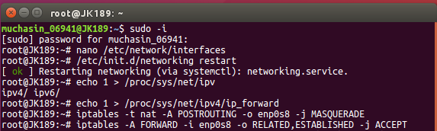
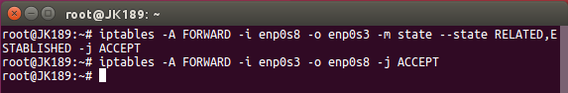
  - Lakukan tes ping ke [nama_interfaces_0] dan [nama_interfaces_1].
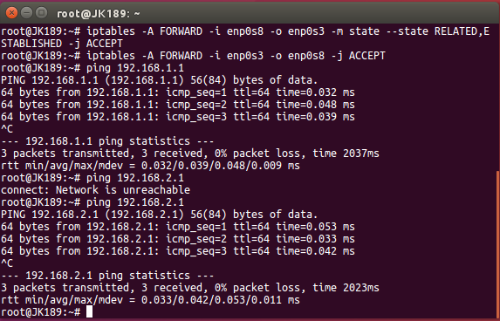

  - Lihat hasil konfigurasi pada table routing dengan mengetikkan:
# route –n
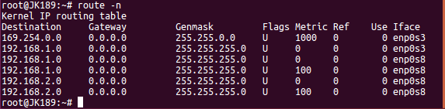

- Konfigurasi Client1
  - Login sebagai User Root.

  - Setting IP yang satu kelas dengan PC Router, misalnya:
# nano /etc/network/interfaces
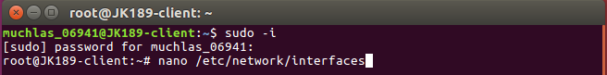

auto [nama_interfaces]
iface [nama_interfaces]
address 192.168.1.8
netmask 255.255.255.0
network 192.168.1.0
gateway 192.168.1.1
Simpan dengan ctrl+x kemudian tekan y lalu enter
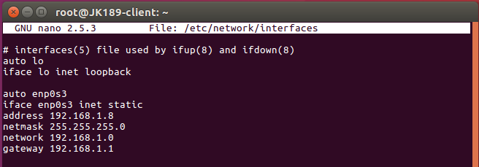

  - Restart service network
# /etc/init.d/networking restart
Atau
#ifup [nama_intefaces]
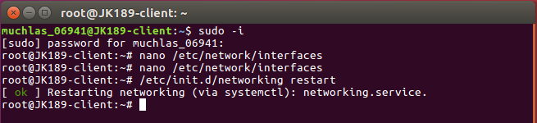

- Konfigurasi Client2
  - Login User Root.
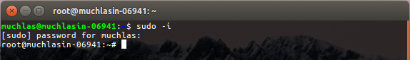

  - Setting IP yang satu kelas dengan PC Router, misalnya:
# nano /etc/network/interfaces
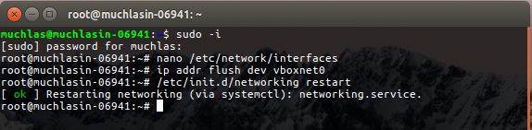

auto [nama_interfaces]
iface [nama_interfaces]
address 192.168.2.8
netmask 255.255.255.0
network 192.168.2.0
gateway 192.168.2.1
Simpan dengan ctrl+x kemudian tekan y lalu enter
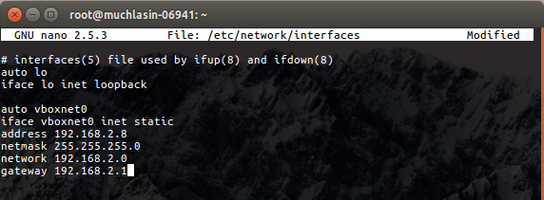

  - Restart service network.
# /etc/init.d/networking restart
Atau
#ifup [nama_intefaces]

- Pengetesan Routing
  - Lakukan ping dari client1 ke client2 atau sebaliknya (proses ping harus menunjukkan koneksi), seperti dibawah ini:
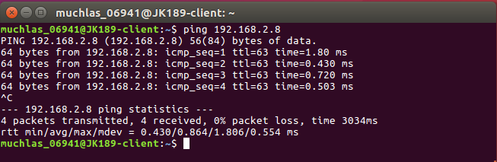
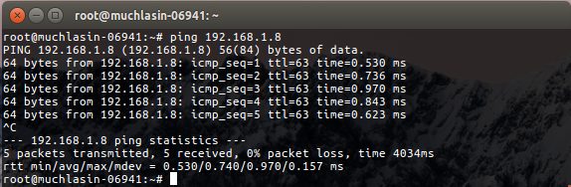

  - Catatlah hasil percobaan tersebut pada laporan sementara.
NB : Proses routing terbukti berhasil apabila tiap client yang terletak pada kelas atau jaringan yang berbeda dapat saling melakukan ping(terkoneksi).

